Reconstituer et comprendre les variations climatiques L14

Constat :
Partout ou la neige tombe et ou les température ne remonte pas au dessus de 0, soit au-delà des cercles polaires et au niveau des chaîne de montagne ressentent cette neige s’accumulent d’année en année. Ceci s’accompagne de l’emprisonnement de bulles d’air entre les flocons et de la compaction des couche de neige qui finissent par se transformer en glace. Dans les montagnes ils se forment des glacier d’altitudes et au niveaux des continent qui subisse un climat polaire il se forme une calotte glacière (inlandsis). Les scientifiques ont réalisé des carottages dans la glace accumuler principalement au niveau du Groenland et de l’antarctique, ils oint ainsi reconstituer l’évolution de la teneur atmosphérique en cO2 et CH4 en analysant la compo des bulles d’aires du passée piégée.
Depuis le début de la révolution industrielle les teuneur en gaz augmente de maniere nette or on sais que c’est gaze sont des GES, ils sont responsable du réchauffement climatique observé en ce début de Xxéme siècle : +1°C depuis 150 ans en moyenne sur la planète sans que cette augmentat° de température puisse être nier. Les scientifique attribue cette augmentation en GES au activité humaine.

PB : On vas cherché a comprendre se qui permet d’être certain que c’est les activité humaine qui son responsable de l’augmentation de l’effet de serre et donc du réchauffement climatique

Strat :
-évaluer la quantité de CO2 et CH4 libéré par l’homme et les autres source de carbone atmosphérique évaluer la contribution de chacun au réchauffement climatique
- simuler l’évolution de la température avec et sans la contribution humaine

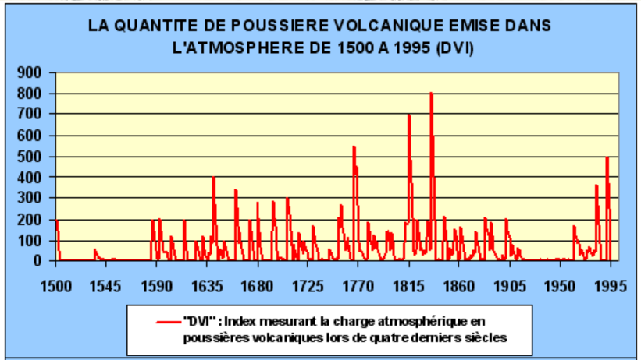
dans carotte ya aire + cendre volcan

entre 1815 et 1995 aurait du avoir un pic si la cause c’est les volcan
doc prouve que c’est pas les volcan a l’origine du C02

doc11
observe diminution des incendies pas possible pour la cause de L’augmentation du CO2
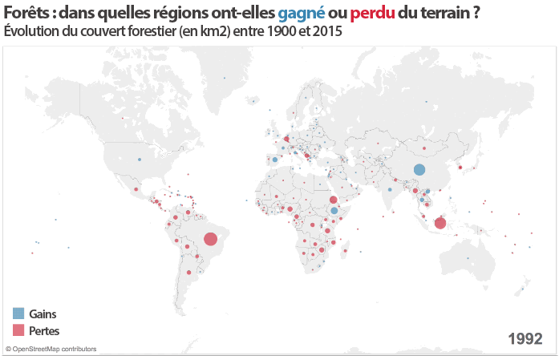
Doc 12

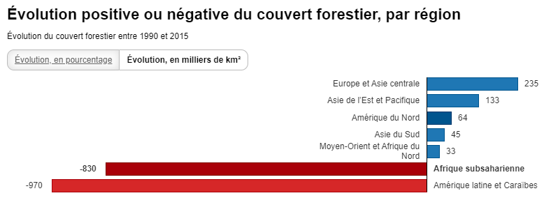
doc 13
somme montre perte inégalement répartie
- photosynthése – absorbtion CO2
montre que c’est faute de l’homme disparition puit de CO2
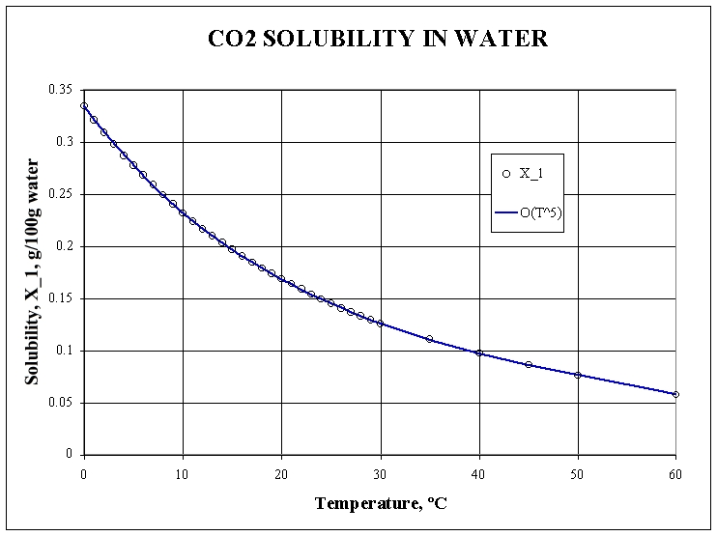

doc 14
solubilité CO2 en fonction de T
+ chaud moins il se dissout
CO2 dans océan qui sera rejeter

Doc 15
station aloha mesure dans l’eau
station mauna mesure danns l’aire
+ CO2 dans l’eau plus dans l’aire
ph diminue acidifie l’océan

Doc 16
au cour du temps ont consomment de + en + d’énergie ( priorité énergie fossile )
augmentation consommation on en déduit augmentation CO2
1950 consommation énergie du a combustion du bois

doc 17
conséquence des hommes 4,7 Ga de CO2 par an

doc 18
en gris le réel mesuré
en blue simulation en retiran tous ce qui est lié a l’homme ( uniquement le forceage naturel)
en rouge = naturel + lier a homme forçage anthropique
demontre que c’est bien

- Réchauffement climatique et responsabilité humaine :

Le cycle biogéochimique du carbone sur notre planète se caractérise par des échanges entre la biosphère, la lithosphère, l’atmosphère et les océans. Les flux de carbone entrant et sortant de l’atmosphère sont restés à l’équilibre jusqu’à la révolution industrielle avec pour conséquence une relative stabilité de l’effet de serre. On définit des sources de carbone atmosphérique comme les volcans, la respiration des êtres vivants, les incendies « naturels » ou le dégazage océanique mais aussi des puits de carbone atmosphérique comme la photosynthèse, l’érosion ou la dissolution océanique. Si la quantité de carbone atmosphérique augmente c’est soit que les puits n’absorbent plus autant de carbone soit que les sources émettent plus de carbone, soit les 2 !
Sur les 150 derniers années, l’activité volcanique n’a pas été plus importante que pendant d’autres périodes. La fréquence des incendies n’a pas franchement augmenté non plus. Par contre, la déforestation est allée crescendo dans le but de créer toujours plus de nouvelles terres agricoles : elle est donc le fait des activités humaines.
Les flux entre les océans et l’atmosphère sont plus complexes mais globalement les océans absorbent de plus en plus de CO₂ atmosphérique mais moins rapidement car l’augmentation de température freine physiquement ce phénomène. La conséquence est une acidification de ces océans.
Ce qui a par contre énormément augmenté c’est notre consommation d’énergie fossiles depuis la révolution industrielle. Quand ils entrent en combustion, pétrole, charbon et gaz libèrent de grandes quantités de carbone qui passent directement dans l’atmosphère. On peut considérer cette libération comme une nouvelle source de carbone atmosphérique. La consommation d’énergies fossiles a des caractéristiques variables d’un pays à l’autre. Si certains pays voient leurs consommations baisser d’autres au contraire sont de plus en plus dépendants des énergies fossiles. On estime que presque la moitié de nos émissions de gaz à effet de serre sont réabsorbés par les puits que constituent la photosynthèse et la dissolution océanique. Il n’en reste pas moins que les activités humaines enrichissent de presque 5 Gt par an l’atmosphère en dioxyde de carbone sans compter les autres gaz.
En associant tous ces paramètres et grâce à la puissance des supercalculateurs, les climatologues ont réussi dès la fin des années 90, à modéliser l’augmentation de la température depuis 1900 en tenant compte uniquement des causes naturelles ou en tenant compte des causes naturelles et anthropiques. Les résultats sont sans appel, l’augmentation de température à laquelle on assiste depuis 150 ans n’est pas due à des phénomènes naturels car ces derniers seraient même plutôt responsables d’une baisse globale. Par contre, il est évident que l’augmentation de l’effet de serre est amputable aux activités humaines.

CONCLUSION : Depuis au moins 150 ans, les activités humaines sont suffisamment importantes pour perturber le cycle biogéochimique du carbone. C’est la combustion des énergies fossiles mais aussi la déforestation qui sont les principaux perturbateurs. Le réchauffement climatique observé en ce début de XXème siècle est donc d’origine anthropique et il est particulièrement rapide.

Constat :
Si les activités humaines sont la cause des variation climatique actuel, l’être humain ne peut pas être tenue pour responsable des variation climatique plus ancienne. En effet, Homo-sapiens n’est apparue qu’il y a 300K an en Afrique et c’est effet sur le climat ne sont perceptible que depuis 150 an. Les scientifique on pue reconstituer le climat a la fin du Pléistocène, celle si c’est produite entre –120k an et -11k an ( Pléistocène supérieure ) avec un maximum glacière ya -20k ans. A cette époque la glace recouvré une grande partie du nord de l’Amérique de l’Europe de l’Asie mais aussi la plupart des chaînes de montagne et enfin le niveau de la mer été 120 mettre plus bas qu’aujourd’hui.

PB : On vas cherchez a comprendre comment les scientifique ont pue reconstitué le climat de la fin du Pléistocène.

Strat :
-retrouver les divers indice qui ont permit au scientifique de prouver l’existence d’une glaciation entre moins 120K et moins -11k

doc 21
montre preuve refroidissement puis réchauffement
augmentation CO2 =augmente température
baisse CO2 = baisse température

doc 22 lier a doc 23

delta¹⁸O= [((¹⁸O/¹⁶O)*échantillon)/(( ¹⁸O/¹⁶O)standard)-1]*1000

doc 38
dans la glace le delta ¹⁸O varie dans le même sens que la température
----------------------- D -------------------------------------------------

delta¹⁸O=0,67T°C-15

pour les foraminifères le delta ¹⁸O varient dans le sens contraire

delta¹⁸O_{forams}=-0,232T°C+3,86
doc 41
doc 42
doc 45

Les indices qui ont permis la reconstitution du climat à la fin du Pléistocène :

Un premier indice concerne l’analyse des bulles d’air piégées dans les glaces. Les scientifiques ont pu mettre en évidence qu’entre -120 000 et -20 000 ans, la teneur de l’atmosphère en CO₂ a baissé progressivement. Or, pour qu’il y ait baisse, il faut a priori un refroidissement entrainant une dissolution du CO₂ plus importante dans les océans. Après -20 000 ans, on remarque au contraire une augmentation assez rapide de la teneur en CO2 de l’atmosphère en CO₂ ce qui peut correspondre à un réchauffement.
Deuxièmement, les scientifiques ont utilisé les peintures retrouvées sur les parois des grottes et particulièrement en France. En effet, l’art rupestre des Hommes du Pléistocène se caractérise bien souvent par la représentation de la nature qui les entoure et principalement les animaux. Les pigments utilisés pour réaliser ces peintures peuvent permettre de les dater. C’est ainsi qu’on a pu mettre en évidence que les Hommes du Pléistocène vivaient entourés de Rennes, de Bouquetin et autres animaux qui aujourd’hui vivent sous climat froid ou qui ont disparu comme les Mammouth ou les grands pingouins. Une de ces grottes, la grotte Cosquer située dans les calanques près de Marseille, témoigne en plus du fait que le niveau de la mer était plus bas au Pléistocène car l’entrée de la grotte se trouve aujourd’hui par 36m de fond. Or, la baisse du niveau marin est dû à la séquestration de l’eau dans de vastes calottes glaciaires.
Troisièmement, lorsqu’on observe les paysages à proximité des Alpes, des Highlands (Ecosse) ou en Norvège, on remarque de nombreuses vallées en forme de U qui ne sont autres que d’anciennes vallées glaciaires. En effet, de nos jours, les glaciers sont doués de mouvement car à leur base, la pression est telle que l’eau est liquide. En se déplaçant les glaciers abrasent les roches, transportent avec eux des blocs rocheux et les déposent plus loin. Ces dépôts constituent des moraines principalement en avant et sur les côtés des glaciers. On peut aussi voir des blocs erratiques qui étaient pris dans la glace et qui ont été déposé lors de la fonte. On retrouve des traces d’anciennes moraines presque jusqu’à Lyon ce qui témoigne du fait que les glaciers alpins étaient bien plus étendus par le passé. Ces constations sont générales dans tout l’hémisphère Nord. Les figures typiques de l’érosion glaciaire sont à l’origine des paysages des Highlands en Ecosse et des célèbres Fjords de Norvège qui sont d’anciennes vallées glaciaires inondées par la remontée des eaux.
Quatrièmement, on sait que de nos jours, on ne rencontre pas les mêmes espèces végétales dans les mêmes milieux ni surtout sous les mêmes climats. On définit à la surface de la planète des biomes c’est-à-dire des associations d’écosystèmes caractéristiques de conditions écologiques à l’échelle régionale ou continentale. Certaines espèces végétales sont caractéristiques de certains biomes et donc de certains climats. Or, les plantes à fleurs produisent de grandes quantités de grain de pollen qui ne finissent pas tous sur des pistils. La plupart d’entre eux se dispersent dans l’environnement et s’ils tombent dans un lac on va pouvoir les retrouver dans les sédiments lacustres. Il est donc possible d’étudier les pollens du passé. Les tourbières sont aussi de bons milieux pour retrouver des pollens anciens car ce sont des zones humides où la matière organique est peu décomposée. Etudier les pollens permet donc d’avoir accès à l’évolution du climat passé.
On parle de données palynologiques. Avec ces données, on peut construire un spectre pollinique=variation en % du nombre de grains de pollen d’un taxon en un lieu donné au cours du temps et/ou un diagramme pollinique= somme des différents spectres.
Les pollens trouvés dans les lacs et les tourbières d’Europe montrent clairement qu’un climat froid régnait à la fin du Pléistocène et qu’un réchauffement s’est produit au sortir de cette période et à l’Holocène car ceci s’est accompagné d’un changement de végétation.
Ainsi, divers indices convergent pour affirmer qu’une glaciation s’est produite entre -120000 et -11000 an. Mais, avec ces divers indices on n’a pas une reconstitution précise du climat et particulièrement de l’évolution des températures. Cette donnée peut être déduite grâce à l’utilisation des thermomètres isotopiques.
Un premier thermomètre isotopique utilise la glace.
Actuellement, les rapports isotopiques delta 18 O et delta D de la neige et de la glace varient en fonction de la température. Plus la température augmente plus ces rapports augmentent aussi : rapports et température varient donc dans le même sens. En appliquant ces constations au passé, on peut donc déduire les températures anciennes en mesurant ces rapports dans les glaces de l’Antarctique et du Groenland.

Un deuxième thermomètre isotopique utilise les sédiments et les roches sédimentaires carbonatées.
Actuellement, plus il fait froid, plus le delta 18O de l’océan augmente ainsi que le delta 18 O des tests de foraminifères qui composent certaines roches sédimentaires carbonatées (on a vu l’inverse pour les glaces !) : rapport et température varient donc en sens inverse. En appliquant ceci au passé, on peut donc déduire les températures anciennes en mesurant le delta 18 O des tests de foraminifères fossiles trouvés dans les sédiments marins pour les plus récents ou les roches sédimentaires marines pour les plus anciens.
Ces thermomètres ont été utilisés pour reconstituer l’évolution des températures entre le Pléistocène et l’Holocène et ils ont confirmé l’existence d’une glaciation entre -120000 et -11000 ans. Cette glaciation a bien été générale car les données recueillies en Antarctique et au Groenland soit dans 2 régions appartenant à des hémisphères différents sont concordantes. La température était inférieure de plus de 10°C en moyenne qu’aujourd’hui.
Enfin, les archives glaciaires qui permettent de remonter le temps sur un peu plus de 800 000 ans ont dévoilé la succession de plusieurs épisodes glaciaires et interglaciaires pendant le Quaternaire. Ces données déduites de l’études des rapports isotopiques est confirmée par l’analyse des bulles d’air piégées dans la glace et tout particulièrement pour ce qui concerne le dioxyde de carbone.

CONCLUSION : De nombreux indices tant archéologiques, que géologiques ou paléoécologiques attestent de l’existence sur la période s’étendant entre -120000 et -11000 ans d’une glaciation, c’est-à-dire d’une période de temps où la baisse des températures a conduit à une vaste extension des calottes glaciaires. Cet épisode n’est pas unique. Il est le dernier d’une succession d’au moins 8 périodes glaciaires qui se sont produites au Pléistocène tardif et entrecoupées de période interglaciaires plus chaudes.

Constat : Si le Pléistocène tardif a vue 8 glaciation les scientifique en dénombre en faite 17 depuis le Pliocène, Ces divers épisode glaciaires montre une certaine régularité. En effet les glaciation ont durée entre 50K et 100K et les période interglaciaires entre 10K et 20K.

PB : On vas cherchez a déterminer les cause de l’alternance des épisode glacière et interglaciaire

Hypothése :
- la puissance solaire reçue par notre planète variai a cause de la variation des paramètre orbito terrestre et ou de la variation de l’énergie produite par le soleil lui mêmes

Stratégie :
vérifier si il existe des cycle astronomique terrestre et ou solaire pouvant expliqué l’alternance glaciation période interglaciaire

doc 47

doc 51
pas sa trompé sur définition albédo

doc 53

rétroaction positif alimente le phénomène

doc 20
+ neige au nord car +continent

III. Les causes de l’alternance des glaciations et des périodes interglaciaires :

La planète Terre est soumise à la variation périodique de 3 paramètres orbitaux :
- l’obliquité (angle entre l’axe de rotation de la Terre et la perpendiculaire à son plan orbital)
- la précession (le lent changement de direction de l’axe de rotation)
- l’excentricité (écart entre l’orbite et un cercle parfait dont l’excentricité est nulle).
Ces variations ont des périodes de plusieurs milliers d’années décalées et elles entrainent donc une variation de l’insolation soit de la quantité d’énergie solaire reçue par notre planète au cours du temps.
Si l’insolation varie alors la température globale aussi et, au niveau local, il y a de plus des modifications dans la saisonnalité. C’est Milankovitch, un astronome, qui le premier mit en avant cette théorie dans les années 40 mais ce n’est qu’en 1970 que la communauté scientifique adhéra à ces découvertes. On parle depuis de cycles astronomiques de Milankovitch. L’imbrication des divers cycles astronomiques coïncide bien avec la reconstitution des variations climatiques tirées des thermomètres isotopiques mais une autre grande cause a depuis peu été démontrée.

En effet, en plus des cycles astronomiques terrestres, il existe des cycles astronomiques solaires. L’activité solaire varie de manière périodique et complexe. La quantité d’énergie reçue par notre planète est ainsi variable au cours du temps ce qui participe aux modifications du climat.

Enfin, si les cycles astronomiques sont les causes principales de l’alternance des périodes glaciaires et interglaciaires, d’autres paramètres entrent en jeu. C’est le cas de l’albédo = rapport entre l’énergie solaire réfléchie et l’énergie solaire reçue. Quand la glace s’étend, l’albédo terrestre augmente, ce qui accentue la baisse des températures et donc l’extension des glaces car l’énergie solaire étant réfléchie, l’effet de serre diminue. Il se produit l’inverse en cas de réchauffement. Cependant, lors des glaciations, l’extension des glaces n’a pas eu la même ampleur dans les 2 hémisphères. En effet, dans l’hémisphère Nord la glace est descendue bien plus au Sud que ce que la glace est montée vers le Nord dans l’hémisphère Sud. Ceci est dû à l’asymétrie des masses continentales dans les 2 hémisphères. L’hémisphère Sud est surtout recouvert d’océans avec un albédo relativement faible. Cet hémisphère absorbe plus d’énergie solaire que l’hémisphère Nord où se concentrent les continents. Il se refroidit donc moins vite et à l’inverse il se réchauffe plus vite. Dans l’hémisphère Nord les masses continentales se refroidissent plus vite ce qui favorise l’extension des glaciers.

Un autre paramètre est la variabilité de la solubilité du CO₂ en fonction de la température. En cas de refroidissement, le CO₂ va se dissoudre plus facilement dans les océans. Il va donc quitter l’atmosphère ce qui va accentuer le refroidissement en diminuant l’effet de serre. Cette chaine d’évènements est inversée en cas de réchauffement. Il est donc important de noter que la variation de la teneur atmosphérique en CO₂ est une cause et/ou une conséquence de la variation du climat.

CONCLUSION : La succession des épisodes glaciaires et interglaciaires au Quaternaire est due à la variabilité des cycles astronomiques terrestre de Milankovitch ainsi qu’à celle des cycles solaires qui ont modifié de manière périodique la puissance solaire reçue par la Terre. A ces causes principales sont venues se surajouter des phénomènes amplificateurs en lien avec l’albédo et la solubilité du CO₂. Puisque ces éléments sont venus accentuer le refroidissement, on parle de boucles de rétroactions positives.
Si les causes principales des glaciations et des périodes interglaciaires sont souvent des phénomènes lents à se mettre en place ce n’est pas le cas des rétroactions positives qui peuvent être très rapides à l’échelle des temps géologiques. C’est à eux que l’on attribue les entrées et les sorties rapides de glaciation.
Certains autres phénomènes peuvent faire partie au contraire d’une boucle de rétrocontrôle négative comme par exemple lors d’un réchauffement, la végétation se développe en absorbant beaucoup de CO₂ par photosynthèse ce qui diminue l’effet de serre et donc s’oppose au réchauffement.

Constat : Les forrage glaciére ne permettent pas de remonter a des age supérieur a 8OOK an / 1Ma par contre le termométre isothopique basée sur la mesure du delta O¹⁸ peut etre utilisé pour des ages très anciens car ont retrouve des roches sédimentaires … un peut partous a la surface de la planete c’est ainsi que l’on c’est rendu compte que sur les 65 Million d’année soit pendant le Cénozoique, la température a globalement baissé.

PB : On vas cherchez a déterminer les cause de la baisse globale de la température tout au long du cénozoïque

Hypothèse :
-la teneur atmosphérique en CO₂ aurait diminuait a cause de l’augmentation de l’érosion des continent est ou une photosynthèse et ou un volcanisme moins intense

Stratégie :
- pour la photosynthèse évaluer l’age et la quantité des gisement de charbon et de pétrole
-pour l’érosion évaluer la quantité de sédiment produite au cours du temps
- pour le volcanisme ont le laisse de coté car ya pas eu de baisse

RCO₂ rapport masse co₂ atmosphérique a une époque que maintenant

doc 61
onsa cal a -65Ma et on observe diminution quantité de CO2 dans l’aire

doc 62
+ de pétrole charbon a une époque donné = + de plante plancton

Doc 63
grande quantité de charbon formé*

Doc 64
c’est au dessus donc photosynthèse + importante qu’aujourd’hui

Doc 65
evolution d’la quantité de matiére en sédiment

orogenèse= formation des chaîne de montagne

Doc 67

Doc 68
érosion=consommation de CO2
une chaîne de montagne ça refroidie la planète

Doc 72

mettre schema 73

mettre IV

Constat : Au Mésosoique, pendant le crétacé( -145 ; - Ma) de nombreux indice montre que le climat est globalement chaud, Les valeur du delta18O, de carbonate ( foraminifére) et a la baisse sur la majorité de la période, de grande quantité de carbone ont été piégé sous forme de combustible fossile signe d’une intense activité synthétique et la teneur atmosphérique en CO2 est importante et en augmentation au crétacé malgréés cette activitée photosynthétique importante. De plus, si on s’intérresse auu roche sédimentaire on trouve des roche typique de climat chaud voire arride ( évaporite, Bauxite, latérite) sur tous les continent même ceux situer a proximité des poles. Auqu’un dépôt gllaciaire n’a été retrouvé enfin les fossiles contenue dans c’est roche sédimentaire comfirme la tendance on a ainsi retrouvé des fossile de feuille de fougère arborescente, de crocodile ou de coraux en france datant du Crétacé comme ailleur sur la planéte

Pb : On vas cherchez a det les cause du réchaufement climatique au Crétacé

hypothèse :
- la teneur atmosphérique en C02 aurait augmenté a cause d’une intensification d’une activité volcanique

Stratégie :
- évaluer la surface des lave émise par les poinnt chaud et/ou les zones de subduction.
-évaluer la vitesse de l’expention océanique de l’age des basalte a la distance océanique

Doc 79
grande quantité
CO2 fabriqué au point chaud

Doc 80

mettre V

Constat : Au Paléozoique pendant le Carbonifére et le permien (-360 ; -260 Ma) de nombreux indice montrent que le climat était globalement froid. De grande quantité de carbone on été pieger sous forme de combustible fossile signe d’une intense activité photosynthétique et la teneur atmosphérique en CO2 a chuté de manière considérable
( diviser par au moins trois ) . De plus, si on s’intérresssent au roche sédimentaire on retrouve des roche typique de climat chaud uniquement au niveau des continents situé a l’époque au niveau des équateur comme en europe. Par contre de vaste zone témoigne de la présence de calotte glaciére importante au niveau des continent situé a l’époque dans la sud de l’hetmisphére sud comme l’antartique, l’australie, l‘inde, etc. En effet la présence de tillites soit de morraine consolidé et générale dans c’est région
Pb : On vas cherchez a det les causes du refroidissement au carbonifére et au permien

hypothèse :
- fort devlopment végétal + erosion de vaste chéne de montagnes

Strat :
-visualiser les fossile végétaux de cette époque et comparé la baisse du CO2 au orogénése connue

Doc 5
Doc 6
Doc 7
Doc 26
Doc 31
Doc 32
marécage

Doc 84 reconstitution d’un marécage

au cours du carbonifère et du permien ya eu regroupement des continent dont chaîne hercienne

Doc 86 Schéma a apprendre

Mettre VI et bilan

